Министерство общего и профессионального образования

Свердловской области

государственное бюджетное образовательное учреждение

среднего профессионального образования

Свердловской области

«Северный педагогический колледж»

Методические рекомендации
по созданию электронного портфолио педагога и его размещения
в сети Internet с использованием новых информационных технологий

Разработчик:
Андреева Оксана Сергеевна,
студентка группы 346

Серов
2015
Для чего педагогу создавать портфолио в электронном виде?
Педагогу необходимо создавать портфолио в электронном виде, так как это очень удобный и экономичный способ хранения информации. Электронная форма портфолио позволяет организовать обмен ценными разработками и идеями между членами сетевых сообществ учителей-практиков...
Портфолио педагога связывает отдельные аспекты его деятельности в более полную картину, позволяет фиксировать, накапливать и оценивать индивидуальные достижения личности в определенный период его деятельности. Поместить туда можно то, чего не покажешь на бумажных носителях. Это могут быть мультимедийные продукты, созданные к занятиям или досуговым мероприятиям: презентации, графические объекты, видеоматериалы др.

Как Вы создавали страницу своего портфолио?
Для того чтобы создать страницу своего портфолио необходимо иметь выход в сеть Internet. Поэтапная инструкция создания страницы портфолио:

- Зайти в WIKI SPK
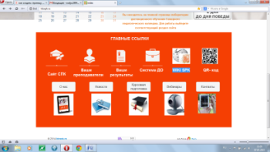
- Для создания страницы своего портфолио нужно зарегистрировалась в WIKI - среде. Для регистрации нужно нажать кнопку «Представиться системе».
Далее нужно придумать себе сетевой псевдоним, пароль и зарегистрироваться. Внимание: прописные и строчные буквы различаются.
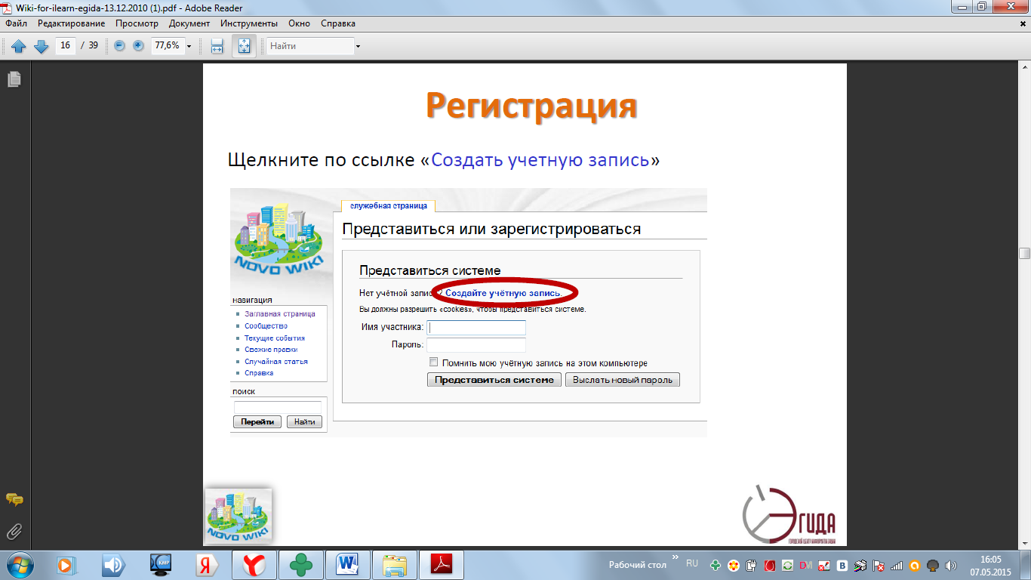

- Заполнить пустые поля и нажать кнопку «создать учетную запись».
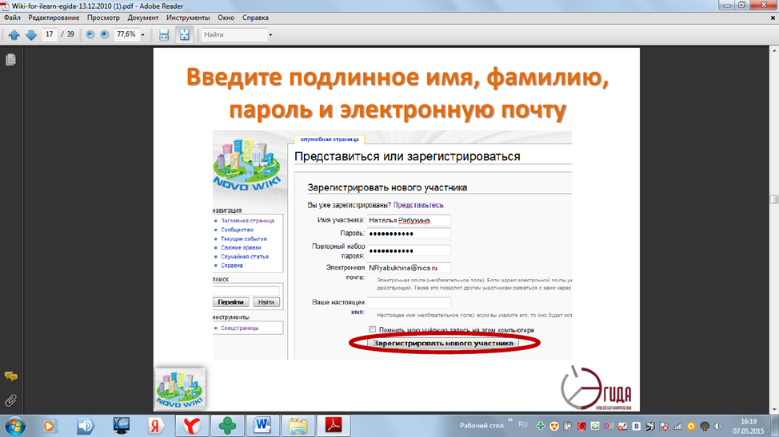

4. Далее нужно зайти на свою электронную почту для того чтобы активировать страницу своего портфолио.
5. После процедуры регистрации вы можете увидеть вверху странички wiki-сайта кнопки, предназначенные для перехода на личные страницы.
Ссылка с вашим ником — личная страница, здесь можно рассказать о себе.
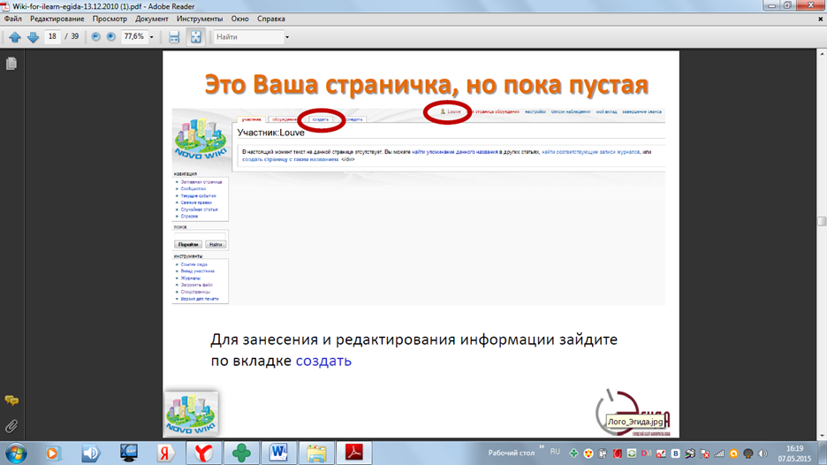

Как загрузить фотографии в WIKI?
Для того чтобы загрузить фотографии в WIKI необходимо:
- слева нажать «загрузить файл»
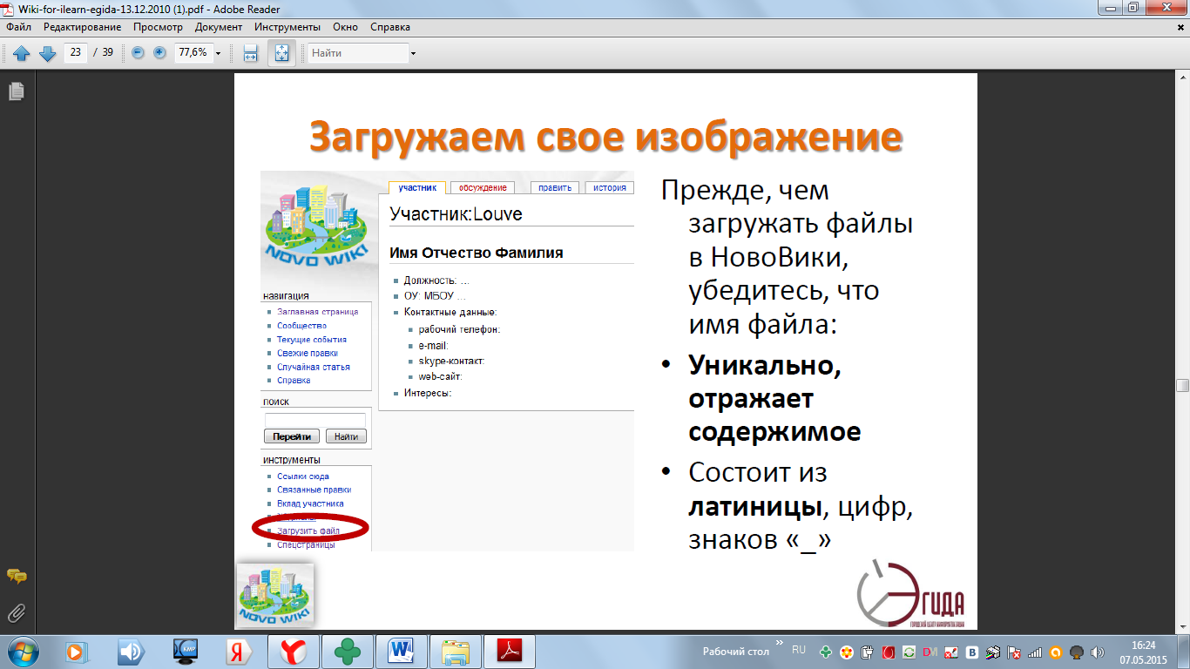
- Нажать на кнопку "Выбрать изображения" и выбрать одну фотографию, сохраненную у вас на компьютере. (Загружать можно изображения в формате JPG (JPEG), PNG, GIF и BMP размером не более 2 Мб. Для этого лучше сжать фотографию. Фотография должна носить уникальное имя.
- Когда все нужные файлы выбраны - нажать на кнопку "Загрузить". Нужно скопировать имя файла. Далее возвращаемся на главную страницу и нажимаем править.
- в разделе «мои фотографии» заполнить такую строку: [[Изображение: Название, которое скопировали.jpeg|150px]] и нажать кнопку внизу «записать страницу».

Как размещали текстовые документы, презентации в WIKI?
Для размещения текстового документа необходимо:
- Открыть «Загрузить файлы»
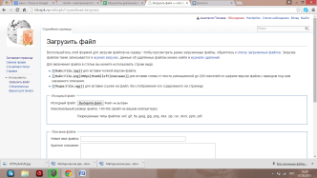

- «Загрузить файл»(выбрать файл)
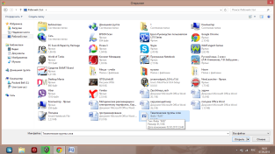

- «Загрузить файл»

4. Скопировать имя файла

5. Открыть портфолио в WIKI, выбрать «править» - «Методические рекомендации»

6. Вставить название документа и нажать «Внутреннюю ссылку»

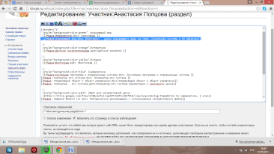
7. «Записать страницу»

Для размещения презентации необходимо:
1. Загрузить презентацию в свой GOOGLE-диск
2. Открыть к ней доступ
3. Вставьте ссылку во фрейм:
{{#Widget:Iframe
|url=https://docs.google.com/presentation/d/15irIm9ytsnxnDwdzHtCSqxz_scFdVKt_cNUlKhjVOJw/preview
|width=480
|height=389
|border=3
}}

Как создавались ссылки на странице Вашего портфолио в WIKI?
1. внутренняя ссылка: создать текст выделить текст и нажать. Таким образом, создается ссылка на новую страницу Wiki среды. Пример:[[Задания для студентов]]
2. внешняя ссылка: вставить создать URL-адрес необходимого документа, рядом написать его название выделить текст и нажать. Таким образом, создается ссылка на страницу сайта в Интернете, документ, опубликованный в Интернете.
Пример: [http://educationveb20.blogspot.com Блог Веб.2.0]

С какими рисками связано создание профессионального портфолио в электронном виде?
Создание профессионального портфолио в электронной среде связано с рядом рисков, а именно:
- при размещении своих разработок в портфолио не стоит оставаться спокойными за их сохранность, так как любой человек, зарегистрированный в WIKI, может изменить или удалить ваши данные и файлы, которые вы загружали;
- отсутствие сети интернет в нужный момент;
- отсутствие электричества.
- Трудность в подтверждении подлинности документов представленных в электронном виде.
- Некоторые проекты могут быть представлены только в виде фотографий, описаний, отзывов (особенно проекты ручного труда).

